天宁胜境文化旅游设施提升工程（一期）—亮化提升工程灯具技术文件
(2024年10月30日)

清单
序号 | 名称 | 数量 | 单位 | 防水要求 | 编码
1 | 10W立方体LED草坪灯（青果巷灯型、3000K） | 331 | 套 | IP65 | 0201161001000001
2 | 草坪灯转接法兰板 | 189 | 套 | —— | 0606010008000001

- 投标须知
- 常规要求
1.报价
- 景观灯具报价含安装完毕所需所有螺栓、螺帽、防松垫片（包括灯具自带螺栓和安装用螺栓），具体的数量、型号、颜色等参数应当与采购单位提供的技术性文件一致或由采购单位审核确认。若由于缺失配件而无法满足现场安装条件所产生的额外安装、更换费用由中标单位承担，并可在履约保证金中扣除。
- 灯具效果调试等事宜的全部费用含在灯具投标价格中。
- 由于中标单位的原因造成灯具及配件的质量、效果不符合要求的，所产生的返工更换等全部费用含在灯具投标价格中。造成误工延期的，承担相应误工费用。
- 报价包含运输至采购单位仓库或采购单位指定地点入库检验的相关费用（包含一次装卸费用）。在运输、装卸等环节，必须做好成品保护，确保货物完好无损。所有措施费用含在投标报价中。
- 服务要求
1.深化设计
中标单位应根据采购单位提供的相关资料深化设计，根据照明效果和施工图，深化安装方式并通过采购单位最终确认。
2.供货要求
灯具、配件和附件等应同时提供，未同时供货的视为未按要求供货，其中灯具、支架应是已组装状态。
3.施工过程中的服务
中标单位需明确现场服务的技术人员名单。在采购单位施工期间提供调试、配合服务工作，人员数量和调试进度应符合现场需求，否则由此产生的误工等费用从质保金中扣除，中标单位的响应时间为24小时。
- 技术通则要求
- 灯具应符合的技术标准
凡是不注日期的引用文件，其最新版本（包括所有的修改单）适用于本文件。同时包括其他国家及江苏省现行标准规范、图集等；以及相关的灯具的现行的国家规范和标准。
1.GB7000.1灯具 第1部分：一般要求与试验。
2.GB7000.203灯具 第2-3部分：特殊要求 道路与街路照明灯具。
3.GB7000.7投光灯具安全要求。
4.GB7000.10固定式通用灯具安全要求。
5.GB 4208外壳防护等级（IP代码）。
6.GB17743电气照明和类似设备的无线电骚扰特性的限值和测量方法。
7.GB17625.1电磁兼限值谐波电流发射限值容。
8.GB/T18595一般照明用设备电磁兼容抗扰度要求。
9.GB l7625.1电磁兼容限值谐波电流发射限值(设备每相输入电流≤16A)。
10.QB/T1551灯具油漆涂层。
11.QB/T3741灯具电镀、化学覆盖层。
12.GB/T33721 LED灯具可靠性试验方法。
13.CJJ45 城市道路照明设计标准。
14.JGJ/T 163 城市夜景照明设计规范。

- 灯具通则要求
1.一般要求
- 技术文件详参有规定的，按详参规定执行，没有详参规定的，按照本通则执行。
- 本次招标所涉及的所有灯具外观，仅供参考。投标单位应保证，其所提供的货物在提供给采购单位前具有完全的所有权，或取得专利权人的授权。采购单位在中华人民共和国使用该货物或货物的任何一部分时，免受第三方提出的包括但不限于侵犯其专利权、商标权、工业设计权或专有技术权等知识产权的起诉，免受可能存在的抵押权、担保权在内的物权权利瑕疵的起诉。
- 本次投标报价包含本技术文件所要求的所有配件及附件。室外的螺杆、螺栓、垫片必须使用304/2B 不锈钢材质。
- 中标后，中标单位踏勘现场，根据灯具安装条件，深化灯具颜色安装支架等配件的设计，按照采购单位的要求和项目具体的实施情况及时调整。所有灯具按规定提供灯具实样一款，经采购单位目视检验最终确认后，才能按照灯具订单批量提供灯具，并提供灯具安装说明书。
- 中标后灯具供应阶段，灯具抽样由采购单位送国家级权威机构检测。
- 灯具的工作环境温度：-20℃～+60℃。湿度：0%～90%。在此工作温度、湿度下灯具可连续正常工作，并符合相应的国家灯具规范。
2.LED光源要求
- 该类灯具的主要原材料光源封装颗粒品牌推荐科锐（CREE）、飞利浦（PHILIPS）、欧司朗（OSRAM）、日亚（NICHIA）。
- LED单色芯片的色差必须符合下表的要求：
序号 | 色温/色彩 | 偏差
1 | 2200K～3000K | ±50
- 白光LED灯具的色容差应符合以下规定：同型号白光LED灯具，色容差≤5SDCM。
- 当照射对象为纯色物体时，灯具色容差≤5SDCM。
- LED光源应满足拥有LM-80认证，光源寿命≥5万小时。
- LED颗粒的显色指数（CRI）：白光LED一般显色指数Ra≥80，且R9＞0。
3.外观及结构要求
- 外观质量：灯具的表面应光滑，以防污物堆积和便于清洗;无损伤、变形、涂层剥落，玻璃罩应无气泡、明显划痕和裂纹等缺陷。
- 外形尺寸：允许偏差范围标明区间的灯具尺寸在要求范围内为满足要求；未标明尺寸允许偏差范围的灯具尺寸上下浮动10%为满足要求。
- 安装和位置尺寸：未标明尺寸允许偏差范围的按照GB-T1804的精度M级别标准执行。
- 灯具应安装方便，灯具出线方式不能影响现场安装。投光类灯具安装角度应能灵活调节。确定安装角度后，灯具有锁死固定功能。灯具应有特设的导线出(入)口密封装置。灯具内应有电源接线端子，外部接线和内部接线穿过硬质材料时应有保护措施。灯具应配备一个耐温度骤变、废气、烟雾和其他化学物质的钢化玻璃罩。
- 所有LED灯具引出线线径应符合GB7000.1（灯具 第1部分：一般要求与试验）的要求，引出线长度按照现场安装情况提供，确保灯与灯之间连线符合最优化。一个回路的灯具可成串提供，灯具引出线满足现场安装要求。 芯线颜色必须符合国标要求，且有明显区别。
- 有针对感应雷击及静电的专用防护元件，器件性能符合IEC61000-4-4（电磁兼容-第4-4部分:试验和测量技术-电快速瞬变脉冲群抗扰度试验）的检测标准。
- 明装灯具及其安装附件及嵌装灯具的颜色纹理需与背景墙面颜色一致，由采购单位确定色卡号。
- 灯具必须采用结构防水，防护等级≥IP65。灯具防尘防水等级（IP等级）指：防水接头、接线、匹配电源、灯具四部分的防尘防水等级。公母头、三通等辅材的防护等级≥IP66。
- 公母接头要求:①采用金属头实心针。②线缆内部芯橡胶圆线应采用耐温为-40℃～105℃、阻燃为UL-VW0的安全材质。③线材电缆应具备国标3C认证及美标UL认证，线缆内部芯电线线径不低于0.75平方。④接触件材质为阻燃尼龙，无论在任何情况下都无法燃烧融化，安全系数高。⑤制作工艺采用一体式注塑成型，无灌胶，接头材质具有PVCR0HS环保认证。
4.材料要求
- 所有要求为不锈钢的材质，必须采用304/2B不锈钢标号；所有要求为铝材的，必须采用高镁防锈3404标号或同等、优于该材料。灯具所采用的电线(缆)、LED和其他电子部件均应符合相应的国家标准或行业标准的规定要求。
- 灯具结构式防水，严禁外部打胶。灯具密封圈需采用抗老化硅橡胶圈或同等、优于该材料。应耐温、耐老化和耐道路上可能出现的腐蚀性气体，并应方便更换。
- 灯具的插销、铰链、螺钉和其他外部构件应用304/2B不锈钢或高镁防锈3404铝合金，其安装构件应不受混凝土的化学反应腐蚀。膨胀管、膨胀螺栓（含螺栓、胀管、平垫圈、弹簧垫和六角螺母等）必须采用不锈钢304/2B材料，且不受混凝土的化学反应腐蚀。
5.耐腐蚀性要求
灯具应具有良好的耐腐蚀性能；灯具上的涂层部件，涂层应符合QB/T 1551（《灯具油漆涂层》国家标准）中II类（恶劣的使用环境，如含有工业废气或盐分，潮湿的使用场所）使用条件的要求；灯具上的电镀或化学覆盖件，覆盖层应符合QB/T3741（《灯具电镀、化学覆盖层》轻工行业标准）中Ⅲ类（严酷的使用条件，如空气中含有工业废气或盐分潮湿的环境）使用条件的要求。灯具灯体材质表面应有耐腐蚀、抗破坏处理手段，处理工艺需达10年使用寿命。亚克力材料部分保证5年不发黄。
6.电磁兼容要求
- 灯具的无线电骚扰特性应符合GB 17743的要求。
- 灯具电磁兼容抗扰度应符合GB/T 18595 的要求。
- 灯具的输入电流谐波应符合GB l7625.1的要求。
- LED电子控制装置应采用高压输出的LED电子控制装置，输出电流不超过1.5A。并应符合GB 19510.14的规定。
- LED灯具的蓝光控制应符合GB 7000.1的规定。
7.灯具寿命、光衰、散热等要求
- 灯的光源寿命≥5万小时。
- 灯在燃点3千小时时，其光通维持率应≥96%；在燃点6千小时时，其光通维持率应≥92%；在燃点2.5万小时，其光通维持率应≥70%。
- 灯的初始光通量（灯具入库或到达安装现场的时间点）可由制造商或销售商标称，但其标称值的95%≤实测值≤标称值的105%。
- 所有LED灯具外壳温度满载负荷2小时候后，最高温度升高≤30℃。现场安装后抽检灯具的外壳温度。芯片引脚满载2小时后，最高温度升高≤60℃。
- LED电路板封装不得存在明显瑕疵，从而导致灯具的绝缘、抗腐蚀、短路等问题，电路板不得使用电解电容。
- 景观灯具通用检测要求
1.说明
所有检测机构均必须为“国家级权威检测机构”。
2.灯具不同阶段检测项目
序号 | 检测项目 | 质保期间  全部灯具  抽检项目 | 投标前指定灯具需检测项目
一、安规项目
1 | 外部接线和内部接线 | √ | --
2 | 防尘、防固体异物和防水：≥IP65 | √ | --
3 | 潮湿后的绝缘电阻和电气强度 | √ | --
二、光学项目
1 | 色度参数：相关色温、色容差、显色指数 | -- | --
2 | 电参数： 电压、电流、功率 | -- | --
3 | 光度参数：整灯光效 | -- | --

3.质保期期间灯具其他抽检项目
序号 | 检测对象 | 检测项目
1 | 外壳、外露安装支架、螺丝螺帽等附件 | 必须采用高压铸铝合金、拉伸铝合金、以及304不锈钢等材质。
2 | 电气安全 | 接地规定：220V的灯具需检测，24V等安全电压灯具无需检测。
2 | 电气安全 | 其他：防雷击、防静电能力、电磁干扰、灯具外壳温升、芯片引脚温升等。
3 | 灯具寿命及光衰 | 颗粒寿命≥5万小时。
3 | 灯具寿命及光衰 | 灯具光衰符合国标要求。

- 所有设施运输要求
1.说明
技术文件详参有规定的，按详参规定执行，没有详参规定的，按照本通则执行。
包装应牢固，保证在运输过程中包捆不松动，避免构件之间、构件与包装物之间相互磨擦，损坏表面处理层。钢管管体的突出部分，如法兰、节点板等，采用有弹性、牢固的包装物包装。包装应采用合理的包装材料（草包、垫木、晴纶带、支架、打包带、打包扣、胶带等），采用合理的包装方式保证钢杆镀锌层/喷塑层/黑杆在储存、运输过程中不会因为颠簸、碰撞而表面划伤和变形。
2.运输用基本设备及常用材料
(1)行车；(2)叉车；(3)各种规格的胶合板垫木；(4)带塑料保护套的钢丝绳、紧固拉钩套件、花兰螺丝、捆绑器、钢钉；(5)晴纶卷、橡胶板、稻草绳；(6)钢制打包带；(7)发泡塑料（喷塑杆专用）；(8)尼龙绳（用于替代目前喷塑杆包装中使用的草绳）；(9)胶合板配件箱；(10)木料切割机；(11)镀锌螺丝及螺母（用于小部件固定）。
在运输、装卸等环节，必须做好成品保护，确保货物完好无损。所有措施费用含在投标报价中。

四、灯具详细参数

（一） 10W立方体LED草坪灯（青果巷灯型、3000K）
灯具 | 外形  尺寸  （仅供参考误差不超过2%） | 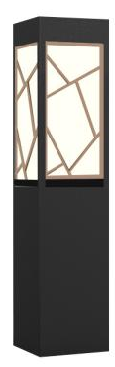  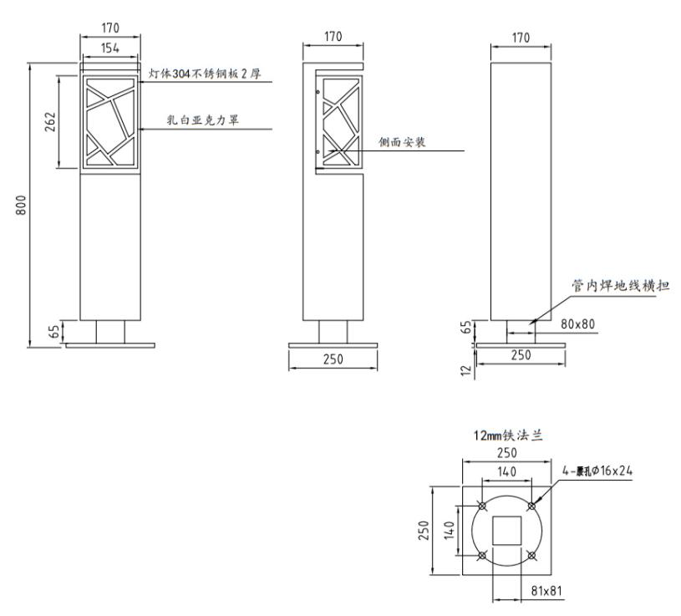
灯具 | 材质 | 灯具外壳 | 灯体采用2mm厚304不锈钢板折边焊接成型，外表喷漆处理，壁厚误差不大于3%。灯具内部框架也采用304不锈钢制作。
灯具 | 材质 | 透光灯罩 | 透光灯罩为4mm优质亚克力板，颜色为乳白色，抗击打性强，耐老化，不变色。
灯具 | 材质 | 灯罩支架 | 装配铝合金
灯具 | 材质 | 密封圈 | 采用高品质耐高温硅橡胶密封圈
灯具 | 材质 | 表面处理 | 机械性及化学性防腐处理，抗紫外线聚酯粉。
灯具 | 外壳颜色 |  | 与安装位置的周边环境颜色一致。
灯具 | 光源 | 颗粒功率 | 整灯功率10w
灯具 | 光源 | 输入电压 | AC220V
灯具 | 光源 | 相关色温 | 3000K
灯具 | 光源 | 显色指数 | 显色指数≥70
灯具 | 光源 | 安装接口 | E27 | 类型 | LED球泡灯
效果描述 | 表面出光均匀,内部颗粒不可见，不可产生眩光。
光效 | 灯具光效≥60lm/W
光学要求 | 道路宽：2米。灯具安装间距：8米。灯具安装方式：单侧安装。灯具离道路侧石：0.5米。
光学要求 | 地面平均照度 |  |  | ≧5 Lx
法兰要求 | 法兰盘安装孔中心距为140×140mm，如图。法兰盘材质为12毫米Q235优质钢板，附钢材生产厂家“产品质量证明书”。  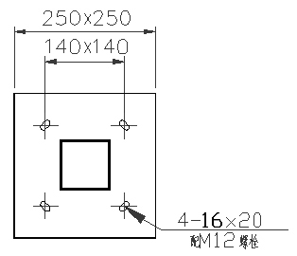

（二） 草坪灯转接法兰板
外形  尺寸  （仅供参考） | 需由中标单位踏勘现场后深化设计，采购单位确认后方可实施。  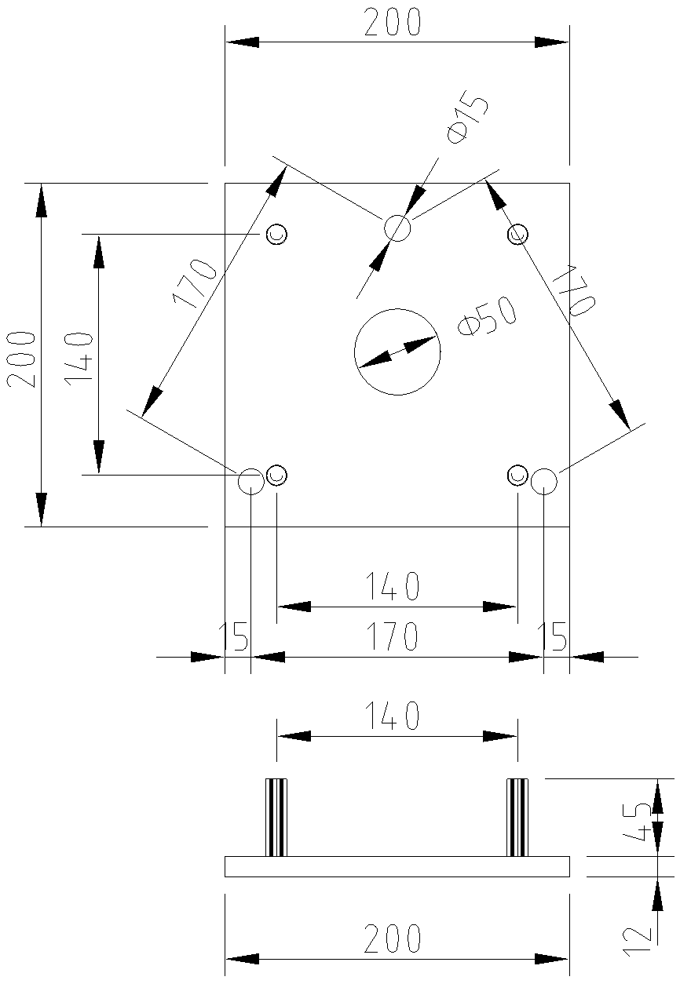  Q235材质

